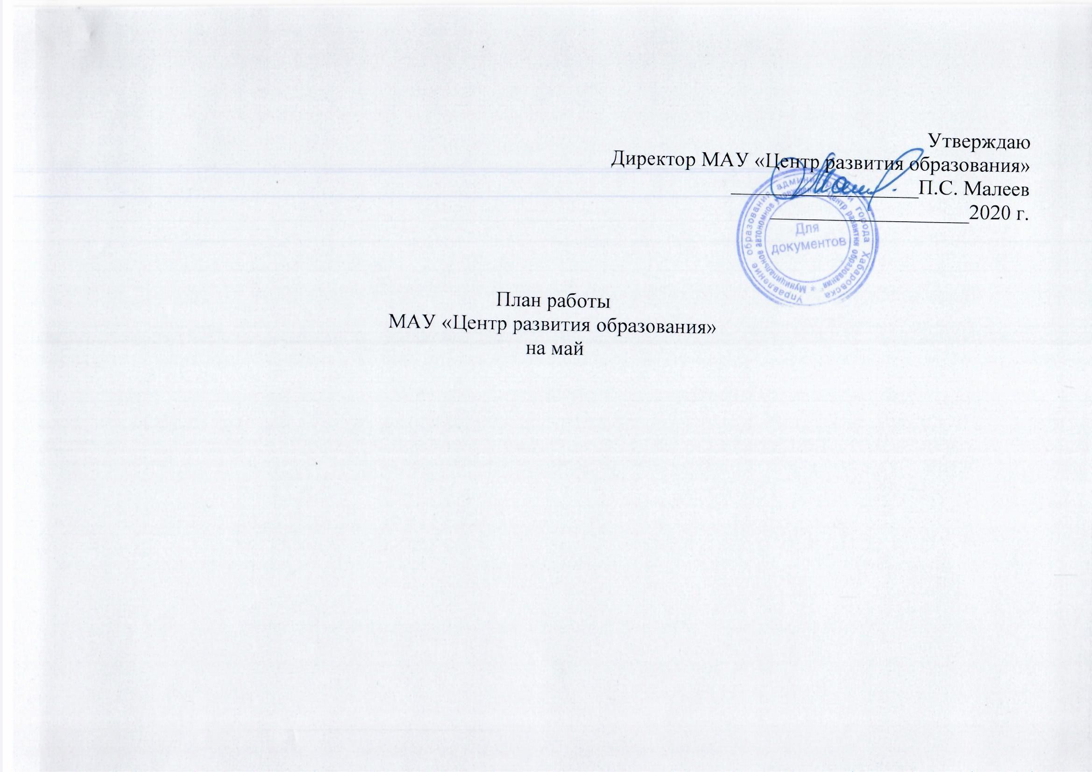

Дата, время, место проведения | Мероприятия | Ответственные |  | Категория
- Праздничные, общегородские мероприятия
06.05.- 29.05.2020 | Городской телевизионный проект «Школа на дом» | Пушкарёва И.А.,  начальники лабораторий | Учащиеся, учителя
06.05.- 22.05.2020 | Городской конкурс творческих работ, посвященных Дням славянской письменности и культуры | Кисина Е.В.,  предметно-методическая лаборатория | Учащиеся, учителя
22.05.2020  15.00  Хабаровская духовная семинария | Городская научно-практическая видеоконференция «Исследовательская деятельность учащихся в области славянской письменности и культуры» | Кисина Е.В.,  предметно-методическая лаборатория | Учащиеся, учителя
12.05.- 29.05.2020 | Городской конкурс «И память о войне нам книга оживит…» в дистанционном формате | Добрин А.В.,  лаборатория дополнительного образования и воспитательной работы | Учащиеся
06.05. – 29.05.2020 | Городской конкурс молодых педагогов «Шаг вперёд − 2020» | Карасёва Ю.Н.,  лаборатория кадрового обеспечения | Педагогические работники ОУ
11.05. – 29.05.2020 | Городской конкурс «Лучший педагог-наставник 2020» | Кротова А.А.,  лаборатория кадрового обеспечения | Педагогические работники ОУ
- Организационные мероприятия
06.05. – 15.05.2020 | Организация проведения учебных 5-тидневных сборов по основам военной службы | Бондаренко И.А. ,  предметно-методическая лаборатория | ОУ
06.05. – 15.05.2020 | Организация и проведение муниципального (заочного) этапа Всероссийских спортивных соревнований школьников «Президентские состязания» | Бондаренко И.А.,  предметно-методическая лаборатория | ОУ
12.05.-15.05.2020 | Сбор отчетных материалов о деятельности муниципальных инновационных площадок, подготовка приказа | Белан Н.Н.,  лаборатория дошкольного и начального образования | ОУ
12.05.-29.05.2020 | Согласование учебных планов | Специалисты предметно – методической лаборатории и лаборатории дошкольного и начального образования | ОУ
12.05.-29.05.2020 | Подбор материала для пособия «Мой город и Я» | Данилина Н.В.,  специалисты лаборатории дошкольного и начального образования
1205.-29.05.2020 | Организация работы с образовательными учреждениями по ИПРА детей- инвалидов, обновление базы данных | Семенникова А.В.,  лаборатория дошкольного и начального образования | ДОУ, ОУ
25.05.-29.05.2020 | Организация проведения летней оздоровительной работы в ДОУ | Борзова Н.А.,  Христина Т.С.,  лаборатория дошкольного и начального образования | Старшие воспитатели, заместители заведующих по ВМР ДОУ
18.05.-22.05.2020 | Организация проведения городского методического объединения «Актуальные вопросы преемственности учителей-логопедов ОУ и ДОУ» | Семенникова А.В., лаборатория дошкольного и начального образования | ОУ
12.05.-29.05. 2020 | Организация мероприятий по обеспечению летней занятости школьников, состоящих на учете в ОВД в рамках операции «Подросток» | Мальцева Н.В.,  лаборатория дополнительного образования и воспитательной работы | ОУ
12.05. - 29.05. 2020 | Организация мероприятий по дистанционному участию обучающихся в городском конкурсе детских рисунков в «Безопасность на воде и на льду» | Мальцева Н.В.,  лаборатория дополнительного образования и воспитательной работы | ОУ
12.05.-29.05.2020 | Прием и регистрация заявлений о предоставлении сертификатов дополнительного образования и регистрации в реестре сертификатов в дистанционном режиме | Фоменко Е.В.,  лаборатория дополнительного образования и воспитательной работы | Родители, законные представители
12.05.-29.05.2020 | Подготовка награждения победителей городского смотра патриотической работы «Во Славу отцов и Отечества!» | Добрин А.В.,  лаборатория дополнительного образования и воспитательной работы | Педагоги, обучающиеся
12.05.-29.05.2020 | Подведение итогов городского форума «Я - хабаровчанин» | Кандаурова Л.П.,  лаборатория дополнительного образования и воспитательной работы | ОУ
06.05. – 29.05.2020 | Корректировка плана-графика КПК и профессиональной переподготовки педагогических и руководящих работников | Карасёва Ю.Н.,  лаборатория кадрового обеспечения | Педагогические и руководящие работники ОУ
06.05. – 29.05.2020 | Корректировка графика аттестационных процедур | Кравчук А.В.,  лаборатория кадрового обеспечения | Руководящие работники ОУ
06.05. – 29.05.2020  Управление образования  (ул. Владивостокская, 57) | Лицензирование, переоформление лицензий, свидетельств о госаккредитации учреждений | Бабенко С.С.,  лаборатория кадрового обеспечения | Руководящие работники ОУ
06.05. – 29.05.2020  Управление образования  (ул. Владивостокская, 57) | Работа над внесением изменений в Уставы | Бабенко С.С.  лаборатория кадрового обеспечения | Руководящие работники ОУ
06.05. – 29.05.2020 | Проведение дистанционных индивидуальных консультаций аттестующихся педагогических работников на первую и высшую квалификационные категории | Кравчук А.В.,  лаборатория кадрового обеспечения | Педагогические работники
22.05.-31.05.2020 | Прием документов в дистанционной форме с целью организации процесса аттестации и курсовой подготовки на 2020-2021 год педагогических и руководящих работников | Кравчук А.В., Кротова А.А.,  Карасева Ю.Н.,  лаборатория кадрового обеспечения | Руководящие и педагогические работники ОУ
25.05. - 29.05.2020 | Организационная работа по предоставлению отчетности в Роскомнадзор о мероприятиях по защите персональных данных | Кутилова В.В.,  лаборатория учебно-методического, информационного обеспечения и аналитической деятельности | ОУ
18.05.-22.05.2020 | Подготовка к проведению IV этапа Фестиваля социально-экономических проектов «Хабаровск.НАШ» | Берестянная Л.С.,  лаборатория учебно-методического, информационного обеспечения и аналитической деятельности | ОУ
3. Семинары, учебная деятельность
12.05.-29.05.2020 | Консультации по вопросам организации дистанционного обучения в ОУ | Специалисты предметно-методической лаборатории | ОУ
14.05.2020  15.00  МАУ ЦРО | Онлайн-семинар «Алгоритм заключения соглашения между поставщиком образовательных услуг и уполномоченной организацией. Работа над ошибками». | Друца А.П.,  лаборатория дополнительного  образова ния и воспитательной работ | Методисты, педагоги  учреждений дополнительного образования.
20.05.2020  10.00  МАУ ЦРО | Онлайн-семинар «Организация летнего отдыха, оздоровления и занятости школьников в 2020 году. Качество. Безопасность. Новые подходы» | Кучерова С.Н.,  лаборатория дополнительного образования и воспитательной работы | Заместители директоров по воспитательной работе
4.Совещания
28.05.2020  10.00 | Видеосовещание «Способы снижения уровня тревожности у выпускников в период прохождении государственной итоговой аттестации» | Федотова Т.Е.,  предметно-методическая лаборатория | Педагоги-психологи
22.05.2020  14.00  (Средствами электронной связи) | Городское методическое объединение «Организационно-методическое обеспечение преемственности учителей- логопедов детского сада и школы» | Семенникова А.В.,  лаборатория дошкольного и начального образования | Учителя – логопеды ОУ
29.05.2020  14.00  (Средствами электронной связи) | Городское методическое объединение «Организация летней оздоровительной работы в ДОУ» | Борзова Н.А.,  Христина Т.С.,  лаборатория дошкольного и начального образования |  | Старшие воспитатели, зам. зав по ВМР ДОУ
5. Подготовка аналитической отчетности, материалов, методических рекомендаций
06.05. – 18.05.2020 | Подготовка отчетности по итогам муниципального этапа Всероссийских спортивных соревнований школьников «Президентские состязания» и «Президентские спортивные игры» | Бондаренко И.А. специалист  предметно-методической лаборатории | ОУ
06.05. – 15.05.2020 | Подготовка отчетности по организации подготовки учебных сборов по основам военной службы | Бондаренко И.А. специалист  предметно-методической лаборатории | ОУ
12.05.-29.05.2020 | Разработка методических рекомендаций по составлению рабочих программ на 2020-2021 уч. г. | Кулакова Т.И., Данилина Н.В.
12.05.-29.05.2020 | Подготовка аналитической отчётности городских методических объединений ОУ, ДОУ, УДОД | Специалисты ЦРО | ОУ, ДОУ, УДОД
01.05. - 29.05.2020 | Аналитическая отчетность по выполнению ИПРА детей-инвалидов | Семенникова А.В.,  лаборатория дошкольного и начального образования | ОУ, ДОУ
01.05. - 29.05.2020 | Внешняя экспертиза основных образовательных программ ДОУ | Данилина Н.В., Борзова Н.А.,  лаборатория дошкольного и начального образования | ДОУ Центрального района
01.05. - 29.05.2020 | Внешняя экспертиза АООП НОО | Семенникова А.В.  лаборатория дошкольного и начального образования | ОУ
12.05. – 31.05.2020 | Экспертиза дополнительных общеобразовательных программ, формирование реестров в системе ПФДО | Друца А.П.,  лаборатория дополнительного образования и воспитательной работы | Методисты, педагоги ОУ
15.05. – 29.05.2020 | Разработка методических рекомендаций по проектированию разноуровневых программ | Друца А.П.,  лаборатория дополнительного образования и воспитательной работы | Методисты, педагоги ОУ
04.05. – 29.05.2020  (согласно графику) | Проверка соблюдения трудового законодательства и иных нормативных правовых актов, содержащих нормы трудового права | Кравчук А.В.,  лаборатория кадрового обеспечения | Руководящие работники ОУ
27.05. - 29.05.2020 | Инспектирование образовательных учреждений по вопросу наличия и оформления информационных стендов по обеспечению обучающихся учебными пособиями (в дистанционном формате) | Шпак Е.С.,  Кисель А.Г.,  Киселева А.Я.,  лаборатория учебно-методического, информационного обеспечения и аналитической деятельности | ОУ
18.05.- 29.05.2020 | Формирование базы излишков и недостатков учебников, учебных пособий на 2020/2021 учебный год | Кисель А.Г.,  Киселева А.Я.,  лаборатория учебно-методического, информационного обеспечения и аналитической деятельности | ОУ
6. Курсы повышения квалификации и переподготовка педагогических и руководящих кадров
11.05. – 11.06.2020  ХК ИРО | Содержание и реализация предметных областей «Основы духовно-нравственной культуры народов России» и «Основы религиозных культур и светской этики» в условиях реализации ФГОС. | Карасёва Ю.Н.,  лаборатория кадрового обеспечения | Педагогические работники ОУ
11.05. – 11.06.2020  ХК ИРО | Системные изменения преподавания физической культуры в условиях реализации ФГОС ООО | Карасёва Ю.Н.,  лаборатория кадрового обеспечения | Педагогические работники ОУ
20.05. – 20.06.2020  ХК ИРО | Системные изменения преподавания физической культуры в условиях реализации ФГОС ООО | Карасёва Ю.Н.,  лаборатория кадрового обеспечения | Педагогические работники ОУ
12.05. – 11.06.2020  ХК ИРО | Проектирование образовательной среды в дошкольной образовательной организации в соответствии с ФГОС ДО | Карасёва Ю.Н.,  лаборатория кадрового обеспечения | Педагогические работники ОУ
25.05. – 25.06.2020  ХК ИРО | Этапы, услуги и процедуры ранней помощи | Карасёва Ю.Н.,  лаборатория кадрового обеспечения | Педагогические работники ОУ
18.05. – 18.06.2020  ХК ИРО | Современные технологии в работе педагога- психолога | Карасёва Ю.Н.,  лаборатория кадрового обеспечения | Педагогические работники ОУ

